**Financiële positie Stichting Vrienden van de Schans 2021.**

Onze administratrie van onze Stichting is in mei 2020 positief beoordeeld door Nijsingh Advies, Berkenlaan 8, 7875 BL Exloo; tel. 0591-549514. Email: [info@nijsingh.nl](mailto:info@nijsingh.nl)

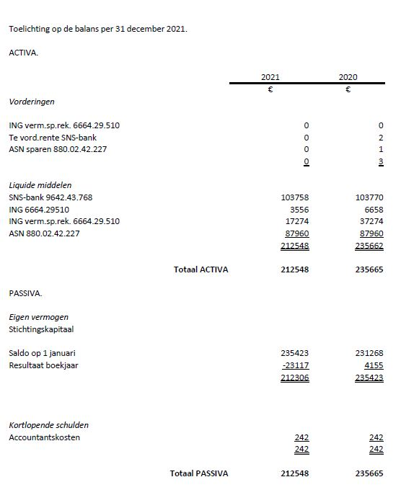

Verslag van het jaar 2021:

Ons bestuur bestond dat jaar uit 5 personen. Voorzitter: G. Evenhuis; secr./penningm. B. Swiebel. Bestuursleden: L. Helmus, G. Braam en G. Kruise. Alle bestuursleden zijn vrijwilligers. Alleen gemaakte onkosten worden vergoed, maar niemand maakte daar gebruik van. We hebben in het jaar 2021 de Schans voor €4534 verblijd met kunstkerstbomen door het hele gebouw. Ook hebben we tijdens de Tour de France De Schans voorzien van een mooie duofiets voor € 9464 en T-shirts (€ 1502) met opdruk ´**Tour De Schans**´ tijdens de corona. Ook hebben we de biljartclub in De Schans €838 geschonken om de biljartlakens te vernieuwen. Verder hebben we het Maatjesproject en de Thuisadministratie van Humanitas, afd. Emmen gesponsord met elk €1500.En we hebben aan de goede doelenstichting van “FC Emmen Naoberschap” € 2500 overgemaakt.